Strategie rozvoje
Základní školy a Mateřské školy Bílý Kostel nad Nisou
pro roky 2018 – 2024

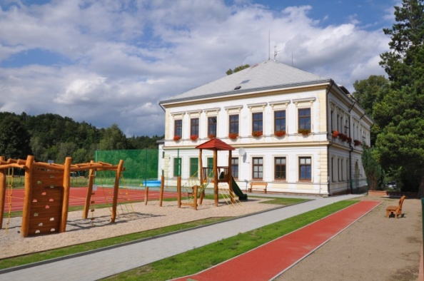
Základní škola 2018

Mateřská škola 2018 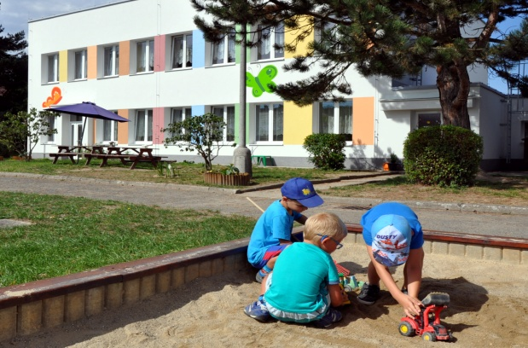

Motto: „ Učíme se pro život“

Vize školy
Chceme rozvíjet školu, která si drží pověst dobré základní i mateřské školy a z jejíhož působení bude zjevné, že má velký zájem fungovat k potřebě dětí a rodičů. Škola se postupně stane komunitním centrem obce, místem setkávání bílokosteleckých občanů, v žácích chce probouzet zájem o život v místě bydliště, o podíl na jeho rozvoji, vede děti k uvědomění si svého vlivu na prostředí, ve kterém žijí.
Má koncepce představuje školu, jež věnuje péči rozvoji talentovaných a nadaných žáků a stejnou péči a oporu věnuje žákům s různými speciálními vzdělávacími potřebami. Naše škola podporuje inkluzi ve vzdělávání a soužití, upřednostňujeme takovou školu, kde se všichni zúčastnění cítí dobře, kde se vzájemně poznávají a využívají příležitosti ke spolupráci, a to nejen ve třídách, ale napříč všemi ročníky a i skupinami zaměstnanců. Škola má představovat místo bezpečné, přívětivé, s příjemnou a klidnou atmosférou, připravené přijmout všechny žáky a zajistit pro ně kvalitní vzdělávání.
Bílokostelecká škola jako jediná škola v obci musí být školou, která chce žákům poskytnout kvalitní všestranné vzdělání ve všech předepsaných vzdělávacích oborech. Jde o přípravu žáků k budoucímu úspěšnému studiu na vyšším stupni škol i do dalšího sociálně kvalitního života, o poskytnutí pevných základů a motivace pro celoživotní vzdělávání a uplatnění se v každodenním životě. Z jednání všech osob zúčastněných na chodu školy musí být zřejmé, že prioritou je, aby žáci a jejich rodiče cítili, že každému žákovi je věnována náležitá pozornost jako jedinečné osobnosti.
V oblasti vzdělávání klademe důraz na rozvíjení čtenářské gramotnosti (spolupráce s místní knihovnou) jako základu pro veškeré získávání a využívání informací, na výuku cizích jazyků, na využívání informačních technologií jako běžné součásti vyučování a zdravý životní styl podpořený etickou a environmentální výchovou. Škola má být místem, kde žáci budou chtít aktivně trávit i svůj volný čas. Toho dosáhneme dostatečnou nabídkou kroužků, volnočasových aktivit i pestrým zaměřením školní družiny. Při svých aktivitách chceme navazovat na aktivní formy spolupráce s rodiči našich dětí a žáků, s obcí Bílý Kostel nad Nisou, dalšími místními subjekty (Sokol Chrastava, hasiči, TJ Tatran, Klub maminek, myslivci atd.).
Aby škola dokázala zajistit potřeby dětí, žáků, rodičů, zřizovatele, veřejnosti, její rozvoj musí být zaměřen především do těchto oblastí:
- Oblast vzdělávání a výchovy
- Oblast personální
- Oblast financování školy
- Oblast materiálně provozní
- Oblast spolupráce s jednotlivými subjekty
Oblast vzdělávání a výchovy
Škola bude pro žáky místem, kam chodí nejen za svým vzděláním, ale kde budou rádi trávit svůj volný čas. Své aktivity zaměří na uspokojení potřeb místních dětí a jejich rodičů. V tomto směru jde především o to:
• Poskytovat žákům kvalitní vzdělání v souladu s cíli základního vzdělávání zaměřené na aktivní dovednosti žáků a uplatnitelnost v každodenním životě.
• Udržovat ŠVP v plném souladu s RVP a přizpůsobovat ho aktuálním podmínkám, které škola pro vzdělávání a výchovu vytváří.
• Udržovat bezpečné školní klima, vytvářet a posilovat pozitivní vztahy mezi dětmi, žáky, učiteli, zaměstnanci školy i mezi těmito skupinami navzájem.
• Zkvalitňovat a modernizovat metody a formy výuky. Pokusit se o zapojení se do různých grantových programů podporující rozvoj školy.
• Ve vyučování rozvíjet autoevaluaci.
• Rozvoj čtenářské gramotnosti chápu jako prioritu v procesu tvoření učebních návyků ve všech vzdělávacích oblastech, proto je třeba stále zlepšovat čtenářskou gramotnost žáků, práci s textem zavádět do všech vyučovacích předmětů.
• Zkvalitňovat informační gramotnost žáků a učitelů. Běžně využívat informační techniku během výuky ve většině předmětů.
• Podpořit výuku cizích jazyků, např. kroužků, exkurzemi do zahraničí, navázáním spolupráce se zahraniční školou.
• Podporovat rozvoj pohybových dovedností žáků a jejich zájem sportovat. Plně využívat školní hřiště a tělocvičnu.
• Zajistit podmínky inkluze při vzdělávání všech žáků. Žákům se speciálními vzdělávacími potřebami a žákům nadaným poskytovat takové základní vzdělání, kdy obsah, formy a metody budou odpovídat jejich potřebám a možnostem. Sestavovat individuální vzdělávací plány, spolupracovat s pedagogicko-psychologickou poradnou nebo pedagogickým centrem.
• Při řešení závažných problémů spolupracovat s odborem sociálně právní ochrany dítěte.
• Usilovat o soulad ve výchovném působení rodiny a školy.
• Pokračovat v úspěšné prevenci sociálně nežádoucích jevů (Preventivní program).
• Utvářet a posilovat v žácích pozitivní přístup k lidem, k okolnímu světu, k přírodě, a to s důrazem na trvalou ochranu. Využíváním místního prostředí při výuce probouzet v dětech zájem o přírodu a okolí své obce. Cíle environmentální výchovy a vzdělávání chápat jako běžný přístup ke svému okolí.
• Pořádat pro žáky sportovní akce, pobyty v přírodě, které žáky povedou k uvědomění si důležitosti pohybu a zdravého životního stylu pro tělesné i duševní zdraví a které povedou k vytváření kvalitních sociálních vztahů mezi žáky i mezi žáky a učiteli
. • Vytvářet širokou nabídku zájmového vzdělávání žáků podle zájmu dětí a rodičů. Spolupracovat s knihovnou a místními spolky.
Oblast personální
Předpokladem efektivní vzdělávací práce školy a rozvoje mimoškolních aktivit je motivovaný a spolupracující pedagogický sbor, který se spolupodílí na organizování činnosti školy. Cílem vedení tohoto týmu musí být utvoření přehledného systému řízení práce, rozdělení kompetencí a vytvoření vnitřního kontrolního systému. V této oblasti je třeba:
• Zajistit a udržet vysoké procento kvalifikovanosti pedagogického sboru.
• Podporovat další vzdělávání pedagogických pracovníků, které bude vycházet z cílů a potřeb školy a které bude škola využívat je k zlepšování své práce.
• Podporovat a oceňovat iniciativu, práci nad rámec pracovních povinností.
• Z důvodu omezených finančních možností motivovat pedagogy k sebevzdělávání, zajišťovat vzdělávací akce na míru celému pedagogickému sboru.
• Podporovat další rozvoj počítačové gramotnosti všech pracovníků a její využívání ve výuce i v administrativní činnosti učitelů, uvědoměle při výuce využívat moderní techniku.
• Zajišťovat pro pedagogy vhodné materiální a pracovní podmínky.
• Podporovat trvale přátelskou pracovní atmosféru v pedagogickém sboru, podporovat týmovou spolupráci mezi učiteli. Posilovat pocit zodpovědnosti za práci školy jako celku.
Oblast financování školy
Základem financování školy jsou prostředky získávané ze státního a obecního rozpočtu. Škola se ve svém zájmu musí snažit tyto prostředky využívat co nejúčelněji popř.navýšit prostřednictvím dalších zdrojů. V této oblasti je třeba:
• Usilovat o zvýšení objemu prostředků získaných vlastní hospodářskou činností (doplňková činnost).
• Získat rodiče, aby se účastnili finanční pomoci škole.
• Oslovovat potencionální sponzory, motivovat je ke sponzorování školy.
• Pokoušet se získat účelové dotace, granty.
Oblast materiálně provozní
• Zajišťovat a zkvalitňovat materiální, technické a prostorové podmínky pro vzdělávání, aby odpovídaly vzdělávacím potřebám školy.
• Školní prostředí utvářet tak, aby bylo upravené, podnětné, aby odráželo specifické znaky života třídy a zároveň motivovalo ke vzdělávání. Využívat v nejširší možné míře žákovských prací.
• Vytvářet informační materiály o škole – informační letáky, nástěnky, webové stránky.
• Vést provoz školy v souladu environmentální výchovou – třídit odpad, šetřit při spotřebě energií.
• Chod školní jídelny vést v souladu se zásadami zdravého životního stylu.
• Zrekonstruovat celý stravovací provoz včetně přilehlých skladovacích prostor a zázemí pro provozní zaměstnance.
• Vkusně upravit prostor před školou.
• Zmodernizovat zázemí pro učitelky MŠ ( sborovna + sociální zázemí)
• Vkusně upravovat zahradu MŠ. ( hrací a vzdělávací prvky pro děti, zeleň, bylinková zahrádka….)
Oblast spolupráce s jednotlivými subjekty
Kvalitní fungování školy nelze zajistit bez aktivní spolupráce se třemi zásadními partnery – rodiči, zřizovatelem a veřejností.
Cíle školy je třeba formulovat se zřetelem na potřeby, zájmy a přání rodičů a žáků. Spolupracovat s rodiči je vhodné při přípravě nabídky kroužků a dalších aktivit školy v oblasti volného času. Škola by měla spolupracovat s rodiči při řešení vážných výchovných problémů a s obcí při předcházení či řešení problémů celospolečenského charakteru. Spolupráce s rodiči je zárukou nastavení dobré vzájemné komunikace. Rodiče zve škola jako hosty na speciálně pro ně pořádané akce nebo s nimi při organizování akcí spolupracuje.
Vztah školy se zřizovatelem musí být zcela otevřený, založený na intenzivní spolupráci, vedení školy informuje zřizovatele o zásadních rozhodnutích. Zřizovateli může škola nabídnout pomoc při pořádání kulturních a sportovních akcí. Žáci školy mohou prezentovat život v obci Bílý Kostel nad Nisou svými pracemi například v místním tisku – Bílokostelecký zpravodaj. Mohou obec reprezentovat ve sportovních i vzdělávacích soutěžích, vystoupeními pro starší spoluobčany nebo i u jiných slavnostních akcích obce – vítání občánků, slavnostní zahájení adventu, školní akademie apod. Je v zájmu školy, aby ve spolupráci se zřizovatelem nabízela své prostory k užívání i dalším obyvatelům města. Jde například o využití tělocvičny a venkovního školního hřiště. Za vhodnou považuji spolupráci s místními seniory, pořádáním společných setkání formou besed či kulturních akcí. Jde o oboustranně přínosné budování pozitivních mezigeneračních vztahů. V zájmu školy také je, aby navazovala kontakty a spolupráci i s dalšími subjekty v obci, a tak hledala a získávala sponzory pro svou činnost.
K udržení a rozvíjení pozitivních kontaktů s jednotlivými subjekty by mělo přispět:
• Pokračovat v úzké spolupráci školy a rodičů, vést otevřenou komunikaci v partnerském dialogu. Informovat rodiče prostřednictvím třídních schůzek o provozu školy, předávání vzdělávacích a výchovných informací řešit formou konzultací rodič – žák – učitel.
• Rozvíjet spolupráci se Školskou radou.
• Rozvíjet úzkou spolupráci mezi ZŠ a MŠ. Začleňovat předškoláky do života školy, např. účastí na společenských akcích, pořádat pro budoucí žáky 1. ročníku seznámení se školním prostředím formou pracovních setkání, usnadnit jim tak přechod na základní školu.
Závěr:
Tento text je pracovním materiálem, jenž ukazuje možnost směřování Základní školy a Mateřské školy Bílý Kostel nad Nisou. Tak, jak se v budoucnu budou vyvíjet podmínky k fungování školy, názory zřizovatele, rodičů, veřejnosti a vedení školy i komunikace mezi nimi, bude i vize a strategie směřování školy upravována a doplňována, aby stále hledala to nejoptimálnější řešení a cesty k němu.

V Bílém Kostele nad Nisou dne 1. září 2018

Mgr. Irena Kostelencová, ředitelka školy

